МИНИСТЕРСТВО ОБРАЗОВАНИЯ РЕСПУБЛИКИ БЕЛАРУСЬ
БЕЛОРУССКИЙ НАЦИОНАЛЬНЫЙ ТЕХНИЧЕСКИЙ УНИВЕРСИТЕТ.
Факультет информационных технологий и робототехники

Отчет по лабораторной работе № 12. Вариант 2 & 7
на тему «Скрипты и перенаправление ввода-вывода»
по дисциплине «Системное программирование»
Кафедра программного обеспечения информационных систем и технологий

Выполнили:
студенты группы 10701222
М. К. Зданевич
Д. И. Гришко
Проверил:
Н. В. Давыденко

Минск, 2024

Задание 1: написание скриптов
- Скрипт, который записывает содержимое одного файла в другой и при этом оба файла существуют до операции (2 способа):
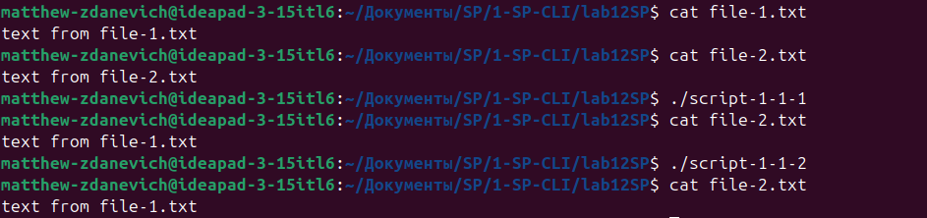
- Скрипт, который находит все файлы начинающиеся на «script» и записывает все их имена в файл list.txt:
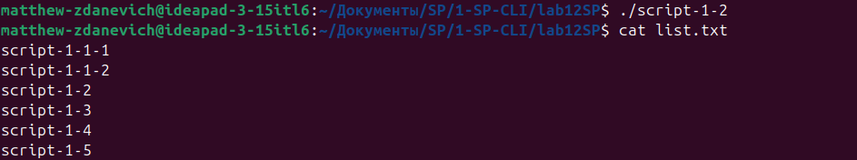
- Скрипт, который проверяет содержится ли скриптовый файл в директории и если да, то выполняет его:
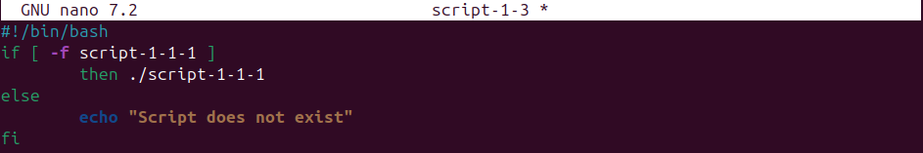
- Скрипт, который подсчитывает сумму от 1 до 10:
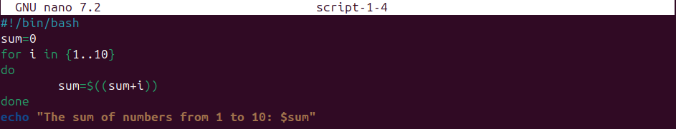
- Скрипт, который осуществляет поиск местонахождения командных интерпретаторов системы и определяет какой интерпретатор используется сейчас:
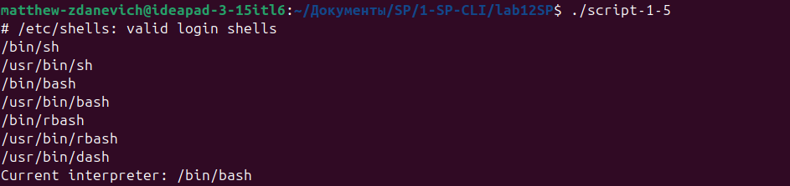

Задание 2: работа с конвейерами команд и фильтров
- Файл base-1.txt необходимый для выполнения следующих заданий:
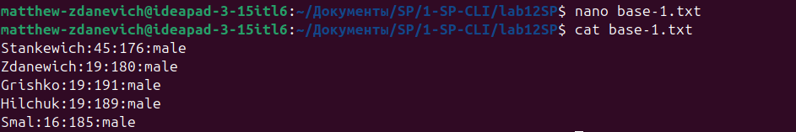
- Отсортировка файла base-1.txt таким образом, чтобы он не поменял свое собственное имя (через временный файл):
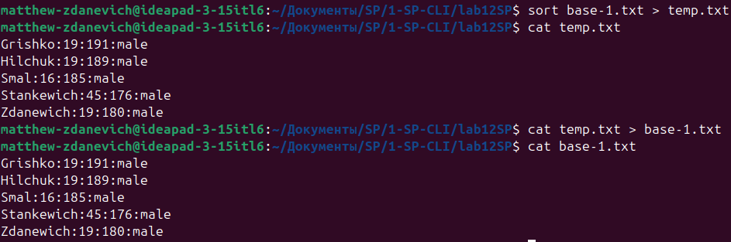
- Подсчет числа одинаковых слов в обоих файлах (base-1.txt и temp.txt):
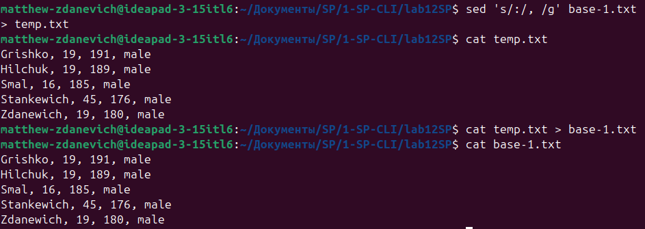
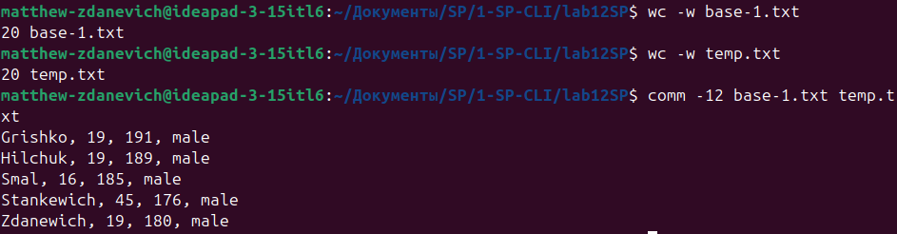
- Скрипт, который создает отсортированный файл, содержащий слова из двух файлов, исключая их общую часть одинаковых слов:
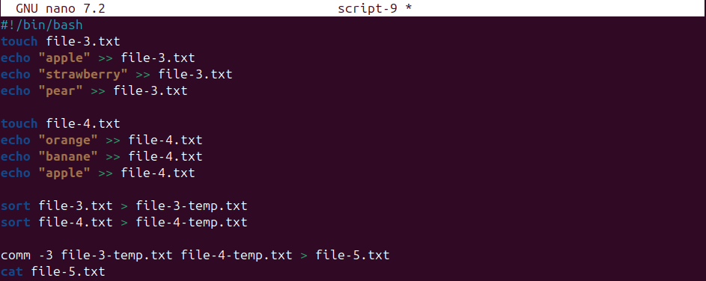
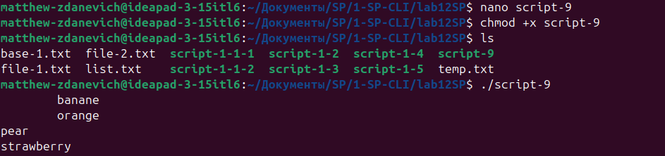
- Скрипт, который выводит фамилию самого молодого человека в файле base-1.txt:
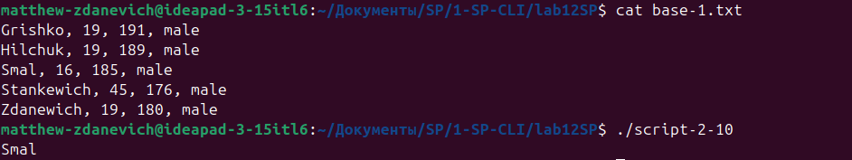
- Скрипт, который выводит зарплату самого молодого человека в файле base-1.txt:
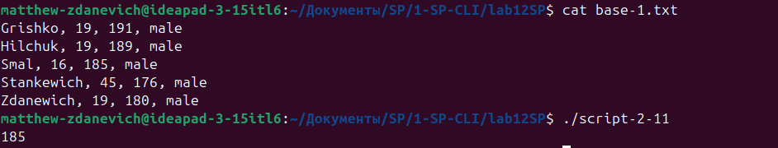
- Скрипт, который выводит отсортированный список имен файлов, начальная часть имени который содержит «script»:
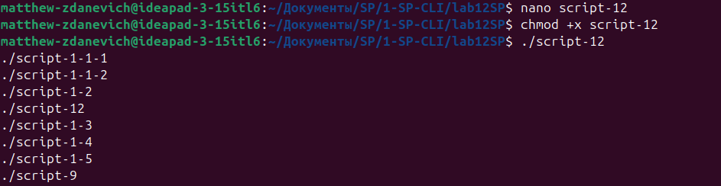
- Скрипт, который в каждой строке файла оставляет только буквенные символы, а остальные символы выбрасывает:
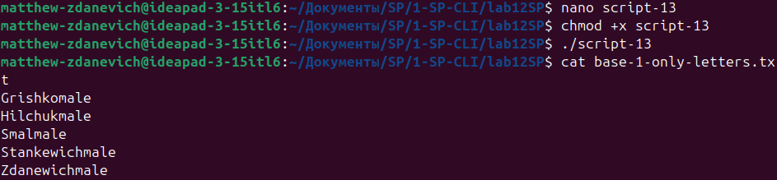
- Вывод упорядоченного списка имен файлов, в именах которых содержится символ «-»:
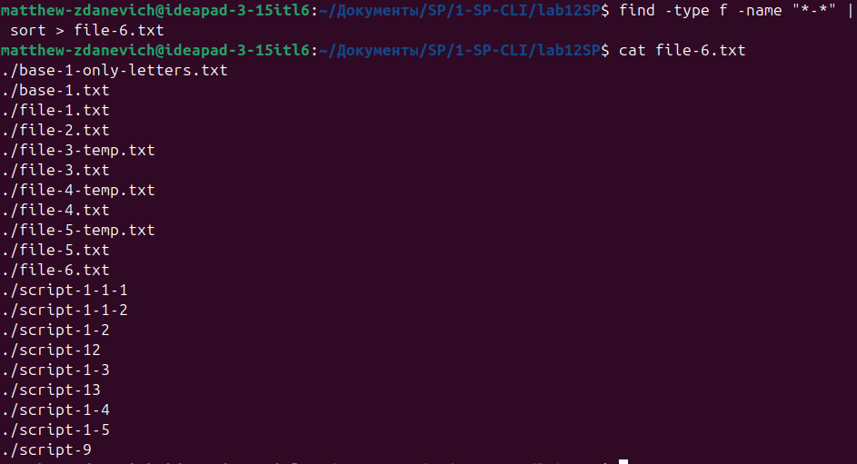

Задание 3: подключение кода из внешних скриптов
- Скрипт, который запускает другой скрипт:
- Создание двух скриптов с одинаковыми названиями в разных директориях с разным текстом:
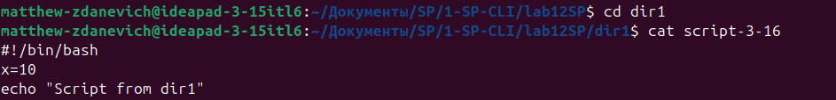
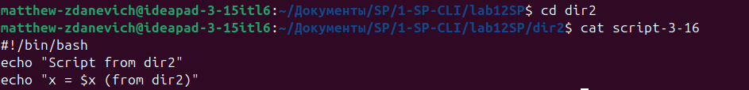
Создание третьей директории и скрипта, запускающего два первых скрипта:
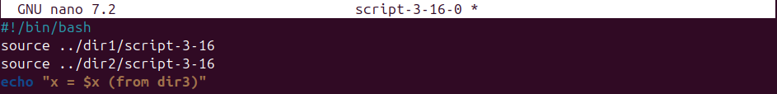
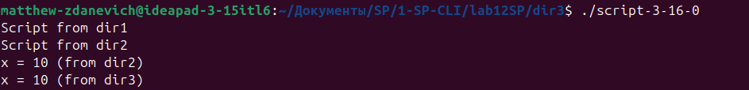
- Создание скрипта и расположение его в одной из стандартных директорий системы:
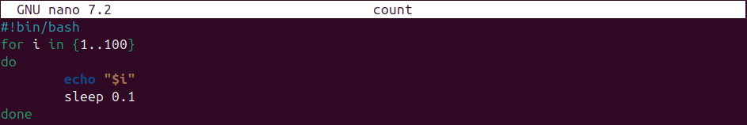
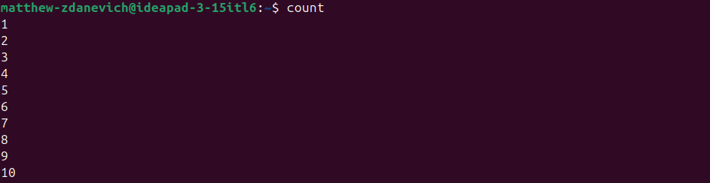
- Скрипт, запускающий 2 терминала отдельно (пользователь задаёт количество терминалов, терминалы запускаются и запускают браузер):
